金融RAG系统架构与合规调研报告
摘要
本报告围绕金融领域检索增强生成（Retrieval-Augmented Generation, RAG）系统的搭建与合规体系优化展开研究。报告首先梳理了RAG的技术原理及其在金融场景中的应用价值，然后详细阐述了系统的整体架构设计，包括文本分块策略、嵌入模型适配、向量数据库选型、检索与生成模块实现等核心环节。在此基础上，报告重点讨论了金融RAG系统的合规输出规范与幻觉抑制治理机制。最后，通过原型系统测试验证了方案的有效性，并对系统的局限性及未来优化方向进行了总结与展望。
关键词：RAG；金融知识库；向量检索；大模型；合规输出；幻觉抑制
一、引言
1.1 研究背景
随着大语言模型（Large Language Models, LLMs）在金融领域的广泛应用，如何让模型准确、合规地处理金融专业知识成为关键挑战。金融领域对信息的准确性、时效性和合规性有极高要求，而通用大模型存在两大局限：一是缺乏金融领域的专业知识，二是容易产生“幻觉”（即生成不准确或虚假的信息）。
检索增强生成（Retrieval-Augmented Generation, RAG）技术为解决上述问题提供了有效路径。RAG通过在大模型生成答案之前，先从外部知识库中检索相关信息，再将问题与检索结果一同输入模型，从而显著提升回答的准确性和可追溯性。
1.2 研究目的
本报告旨在：
- 设计并搭建一个面向金融领域的RAG检索增强系统
- 探索金融文本的分块策略、嵌入模型适配与向量数据库选型
- 建立金融文本合规输出规范与幻觉抑制机制
- 为金融RAG系统的工程落地提供技术参考
二、RAG技术原理概述
2.1 什么是RAG
RAG（检索增强生成）是一种将信息检索与文本生成相结合的技术框架。其核心思想是：当用户提问时，系统先从知识库中检索出最相关的文档片段，然后将这些片段与用户问题一起输入大语言模型，让模型基于检索结果生成答案。
核心价值：RAG让大模型从“闭卷考试”变为“开卷考试”，显著提升了回答的准确性和可信度。
2.2 RAG的工作流程
RAG系统的工作流程可分为两个阶段：
阶段一：离线索引构建
原始文档 → 文本切分（Chunking）→ 向量化（Embedding）→ 存入向量数据库
阶段二：在线检索生成
用户提问 → 问题向量化 → 向量检索（Top-K）→ 构建Prompt → 大模型生成答案 → 输出（含引用来源）

三、系统架构设计
3.1 整体架构
本系统采用“本地检索 + 云端生成”的混合架构，包含以下核心模块：
模块 | 功能 | 技术选型
文档加载 | 读取多源金融文档 | 本地文件系统（.txt）
文本分块 | 将长文档切分为知识块 | 按句子边界切分（chunk_size=300, overlap=50）
向量化 | 将文本转换为向量 | Sentence-BERT（paraphrase-multilingual-MiniLM-L12-v2）
向量存储 | 存储并检索向量 | FAISS（本地索引）
检索 | 根据问题检索相关知识 | 余弦相似度检索（Top-K=3）
生成 | 基于检索结果生成答案 | DeepSeek API
合规输出 | 标注来源、添加免责声明 | 自研输出格式化模块
3.2 各模块详细设计
3.2.1 金融文本分块策略
金融文档具有结构复杂、篇幅长、信息密度高等特点。本系统采用基于句子边界的切分策略：
- 切分粒度：每个知识块约300字符
- 重叠窗口：相邻块重叠50字符，避免关键信息被切断
- 切分依据：按句号、问号、感叹号等句子边界切分
3.2.2 嵌入模型适配
本系统选用 paraphrase-multilingual-MiniLM-L12-v2 作为嵌入模型，该模型具有以下优势：
- 支持多语言（含中文）
- 模型轻量（约80MB），适合本地部署
- 在语义相似度任务上表现良好
备选方案：BGE-M3、GTE-Qwen2-1.5B（参考OmniEval实验结论）
3.2.3 向量数据库选型
数据库 | 适用场景 | 本系统选择
FAISS | 本地/小规模原型 | 选用
Chroma | 轻量级本地开发 | 备选
Milvus | 大规模生产环境 | 未选用
3.2.4 检索与生成
- 检索策略：余弦相似度检索，返回Top-3最相关片段
- 生成策略：DeepSeek API（temperature=0，确保输出稳定）
- Prompt设计：约束模型仅基于提供的资料回答，禁止编造
四、合规体系与幻觉抑制
4.1 金融文本合规输出规范
本系统建立了以下合规输出机制：
规范项 | 实现方式
来源标注 | 回答末尾标注引用来源编号，如[1][2]
原文节选 | 展示参考来源的原文片段，方便追溯
免责声明 | 自动添加“仅供参考，不构成投资建议”
可追溯性 | 每条回答均可追溯到具体文档
4.2 大模型幻觉抑制治理
本系统通过以下机制抑制幻觉：
机制 | 说明
检索约束 | 模型只能基于检索到的资料回答，不依赖自身知识
Prompt约束 | 系统提示词明确要求“仅根据提供的资料回答”
兜底逻辑 | 检索不到相关信息时，直接回答“知识库中未找到相关信息”
可追溯输出 | 所有回答均附带来源引用，方便人工核验
五、多源数据归集与知识库搭建
5.1 数据来源
本系统支持多源金融数据的归集与加载，包括但不限于：
数据类型 | 示例来源 | 格式
金融政策 | 中国人民银行公告 | .txt
行业研报 | 券商研究报告 | .txt
行情分析 | 市场分析文章 | .txt
风险案例 | 风险事件报告 | .txt
5.2 知识库构建流程
多源数据 → 统一格式转换 → 文本清洗 → 切分与向量化 → 存入向量数据库
六、系统测试与结果分析
6.1 测试环境
项目 | 说明
操作系统 | Windows 11
开发语言 | Python 3.9
嵌入模型 | Sentence-BERT（paraphrase-multilingual-MiniLM-L12-v2）
向量数据库 | FAISS
生成模型 | DeepSeek API
6.2 测试用例
测试一：事实性问答
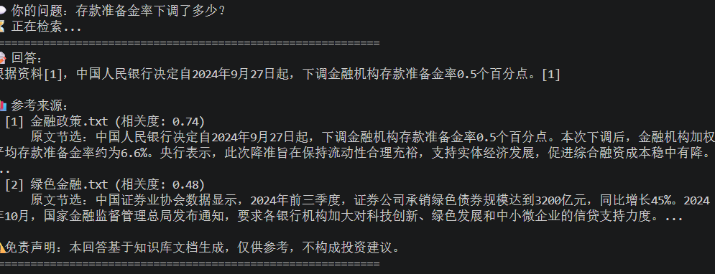输入：存款准备金率下调了多少？
预期：准确返回知识库中的具体数值
结果：系统正确返回“0.5个百分点”，并标注了来源文档
测试二：综合推理
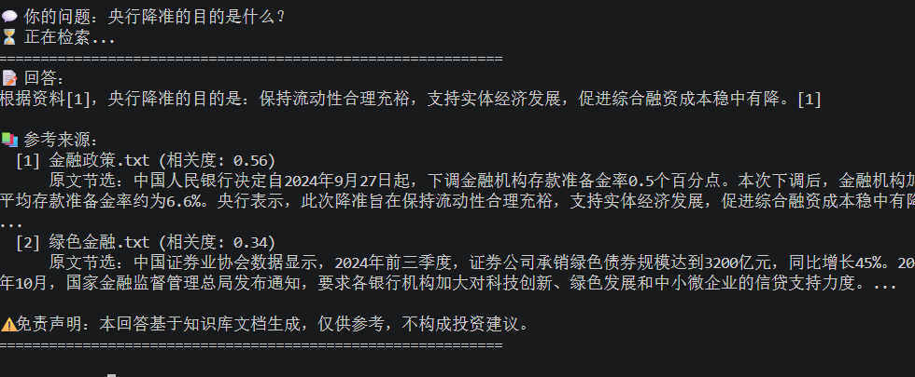输入：央行降准的目的是什么？
结果： 系统综合文档内容，生成了简洁准确的摘要
测试三：未知问题（幻觉抑制验证）
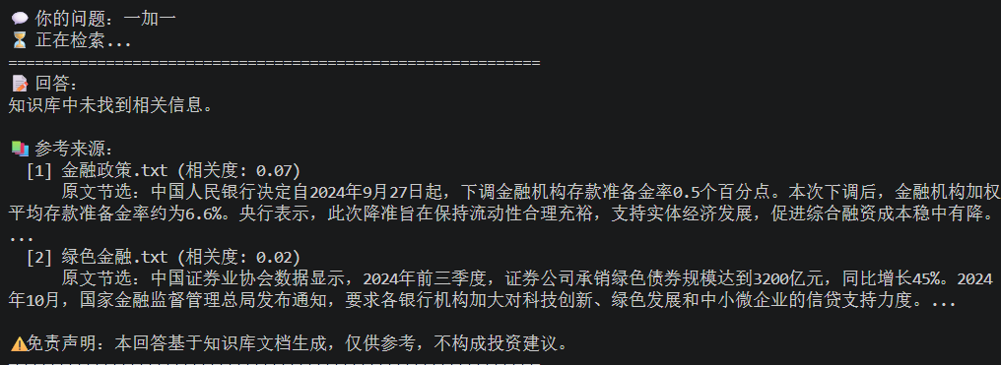输入：一加一等于几？
结果： 系统回答“知识库中未找到相关信息”，未产生幻觉
6.3 测试结论
测试项 | 结果 | 说明
文档加载与切分 | 通过 | 多文档加载正常，切分逻辑有效
向量检索 | 通过 | 能根据问题返回相关度最高的文档片段
答案生成 | 通过 | 能基于检索结果生成准确回答
幻觉抑制 | 通过 | 未知问题能正确拒绝回答
合规输出 | 通过 | 来源标注、免责声明正常输出
七、局限性与未来展望
7.1 当前局限
- 知识库规模有限：当前仅加载了少量文本，真实场景需覆盖更广泛的金融数据源
- 检索精度待提升：当前基于Sentence-BERT的检索在某些专业术语上的召回率有待提高
- 生成模型依赖API：使用云端API需联网，存在数据隐私考量
- 多轮对话能力不足：当前仅支持单轮问答，缺乏对话上下文理解
7.2 未来优化方向
方向 | 说明
扩充知识库 | 接入更多金融文档（PDF、研报、政策文件）
优化检索 | 引入混合检索（向量+关键词）和重排序（Rerank）
本地化部署 | 使用Ollama/Llama.cpp本地运行大模型，保障数据安全
多轮对话 | 引入对话记忆模块，支持上下文理解
评估体系 | 参考OmniEval框架，建立金融RAG系统的多维评估标准
八、总结
本报告围绕金融领域RAG系统的搭建与合规体系优化，完成以下工作：
- 搭建了RAG原型系统：实现了从文档加载、文本切分、向量化检索到答案生成的完整流程
- 建立了合规输出规范：通过来源标注、原文节选、免责声明等机制，确保输出的可追溯性和合规性
- 实现了幻觉抑制：通过检索约束、Prompt约束、兜底逻辑三重机制，有效降低了模型幻觉
- 完成了多源数据归集：支持金融政策、行业研报等多类型数据的统一加载与管理
- 测试验证了系统有效性：事实问答、未知问题拒绝等测试均通过
RAG技术为金融领域的智能化问答提供了可靠的技术路径。通过将专业知识检索与大模型生成能力相结合，系统在保证回答质量的同时，满足了金融场景对准确性、可追溯性和合规性的严格要求。未来，随着知识库的不断扩充和技术的持续迭代，金融RAG系统有望在实际业务中发挥更大的价值。
参考文
[1] Wang S, Tan J, Dou Z, et al. OmniEval: An Omnidirectional and Automatic RAG Evaluation Benchmark in Financial Domain[J]. arXiv preprint, 2024.
[2] Chen J, Lin H, Han X, et al. Benchmarking Large Language Models in Retrieval-Augmented Generation[C]. AAAI 2024.
[3] Gao Y, Xiong Y, Gao X, et al. Retrieval-Augmented Generation for Large Language Models: A Survey[J]. arXiv preprint, 2023.
[4] Lewis P, Perez E, Piktus A, et al. Retrieval-Augmented Generation for Knowledge-Intensive NLP Tasks[C]. NeurIPS 2020.
[5] DeepSeek AI. DeepSeek-V2: A Strong, Economical, and Efficient Mixture-of-Experts Language Model[J]. arXiv preprint, 2024.

